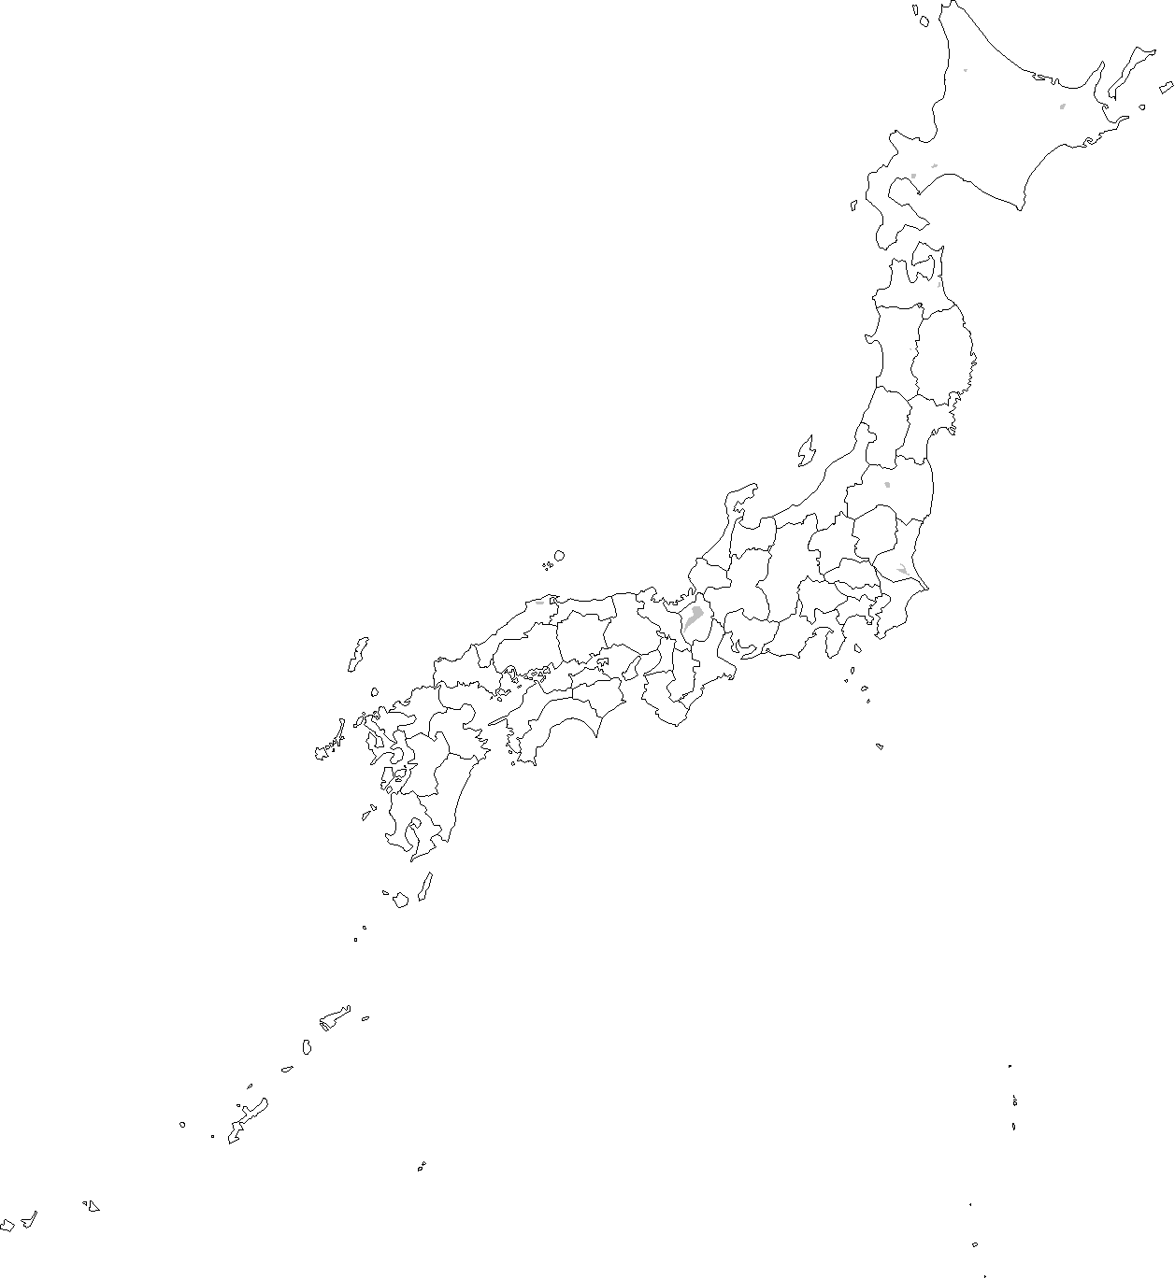 ♪絵日記付けてた夏休み 花火を買ってた夏休み 指折り待ってた夏休み…。吉田拓郎（よしだたくろう）さんの「夏休み」の一節である。子どもの頃は、この歌詞にある通り、７月の終業式を今か今かと心待ちにしていた▼毎日が楽しくて仕方がなかったが、心弾まぬ思い出も。宿題とラジオ体操である。早朝、神社の境内で催された会に寝坊して遅れるのはしょっちゅうで、よく親に叱られた▼今年はラジオ体操が誕生して90年の節目に当たるという。逓信省簡易保険局（現・かんぽ生命保険）が、昭和天皇の即位の礼を記念し「国民保健体操」として制定したのが起源とか▼今でも口ずさめるラジオ体操第１のピアノ伴奏は、クラシック作曲家の故服部正（はっとりただし）さんが１９５１年に作曲した。１００歳で亡くなった服部さんの長寿の秘訣（ひけつ）が、ラジオ体操にあったかどうかは定かではないが▼県民の健康増進につなげようと、県などでつくる健康長寿とちぎづくり推進県民会議が県内各地で「ラジオ体操キャラバン」を展開する。そのキックオフイベントが28日、県庁県民広場で催された▼県民の運動不足が指摘される中、いつでもどこでも手軽にできるラジオ体操は、格好の解消策である。わずか３分間でも、しっかりやれば効果は相当らしい。相変わらず早起きは自信がないが、久しぶりにやってみようか。（２０１８年６月２９日付下野新聞「雷鳴抄」より）

